ЧОУ Православная гимназия им. прп. Амвросия Оптинского
Липецкой Епархии Русской Православной Церкви
(Московский Патриархат)

Этическая беседа
«Вежливое общение»
для детей начальных классов
(в рамках реализации программы
по культуре общения)

Проведена
старшим воспитателем
Киквадзе И. Е.

Этическая беседа «Вежливое общение»
для детей начальных классов.
Беседа «Что такое вежливость?»
Слова: «До свиданья!», «Спасибо», «Простите»,
«Пожалуйста», «Здравствуйте» -
Щедро дарите!
Дарите прохожим,
Друзьям и знакомым.
В троллейбусе, в парке
В школе и дома.
Слова эти очень и очень важны.
Они человеку как воздух нужны.
Без них невозможно на свете прожить.
Слова эти надо с улыбкой дарить.
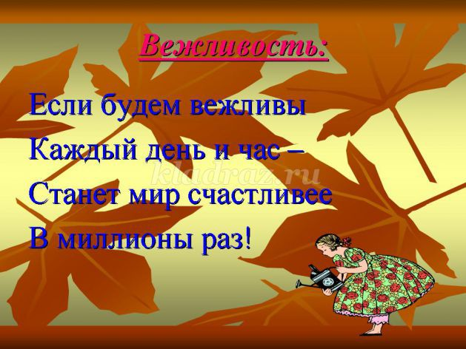
Вежливость - это первая и самая приятная добродетель.
Одной из сторон общей культуры человека является культура поведения, неотъемлемой частью которой, является вежливость. Человек откровенный и приветливый умеет сделать так, чтобы всем окружающим его было ловко и уютно.
Цель:
- формирование у детей нравственно-этических норм, воспитание желания быть вежливым.
Задачи:
- выяснить взгляды учащихся по данной проблеме;
- помочь детям понять значение вежливости в жизни людей через разучивание стихотворений, инсценировок, чтение художественных текстов;
- способствовать воспитанию нравственных качеств, выявлению правильного и ошибочного представления о вежливости;
- воспитывать доброту и милосердие по отношению к людям, показать на примерах великолепную силу вежливости.
Предварительная работа: разучивание инсценировок: заучивание стихов.
Материал: шапочки и элементы костюма лисы, медведя, вороны для инсценировки; мяч.
Ход мероприятия:
Вежливость для взрослых и для детей важна,
Вежливость – чудесная и добрая страна.
Вежливости надо с детства всем учиться,
Вежливость, ребята, волшебства частица.
1. Ученики одной школы на вопрос «Что такое вежливость?» ответили так: «Вежливость – это…
- воспитанность;
- хорошее поведение;
- правила поведения человека;
- когда человек вежливый, к нему хорошо относятся;
- вежливый человек говорит добрые слова.
Считаешь ли вы себя вежливыми? Ответьте на вопросы словами «да» или «нет».
1) Умеешь ли ты благодарить родителей (продавца, библиотекаря, друга и др.) за выполненную просьбу, оказанную услугу, преподнесённый подарок и т.д.?
2) Называешь ли ты по имени тех, с кем здороваешься?
3) Всегда ли ты уступаешь место старшим в автобусе, трамвае, троллейбусе?
4) Пропускаешь ли ты вперёд младших при входе в школу, в столовую?
5) Выполняешь ли ты просьбы старших?
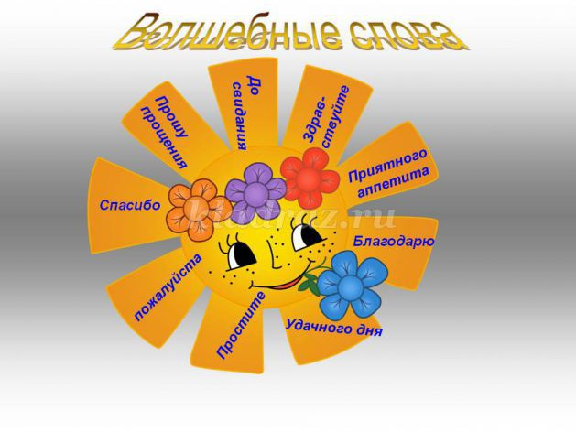
2. Чтение стихов «Вежливые слова»
1 Если наступил на ножку
Хоть случайно, хоть немножко,
Сразу говори: «Простите»
Или лучше – «Извините».
2
Если бабушка с утра
Пирожок тебе дала,
Ты возьми, скажи «Спасибо» -
Станет бабушка счастливой!
3
Каждый скажет на прощанье,
Уходя, всем «До свиданья».
Другу уходить пора –
Скажем мы ему «Пока».
4
Чтобы что-то попросить,
Нужно вежливыми быть.
Мы «пожалуйста» добавим –
Будут все довольны нами.
5
Встречу, новый разговор
Мы со «Здравствуйте» начнем.
Друг пришел вдруг на обед –
Скажем мы ему «Привет».
6
«Добрый вечер», «Добрый день»
Говорить нам всем не лень!
«Утро доброе» мы скажем,
Поутру проснувшись, маме.
7
Если ты сломал игрушку
Друга или вдруг подружки,
Ты скажи им «Извини»
И свою им предложи.
8
Угостил вдруг кто конфетой
Или что-то подарил,
«Спасибо» говори за это,
Чтобы вежливым ты был.
9
«Добро пожаловать» гостям,
Говорят и тут, и там.
Домой гости уезжают
«Доброго пути!» желаем.
Вопрос: А теперь ещё раз задай себе вопрос: вежлив ли ты?
Задание: Давайте проверим, на сколько вы вежливы в игре «Вежливые слова».
Игра «Вежливые слова».
Воспитатель бросает мяч ребенку, ребенок называет вежливое слово.
Ребята, я убедилась, что вы знаете много добрых, вежливых слов. Дарите чаще их своим близким, родным, товарищам!
3. В сказке «Ценная бандероль» рассказывается, как Ворона прочитала книжку «Уроки вежливости» и «надумала сама вежливой стать.
Предлагается инсценировка отрывка из сказки «Ценная бандероль»
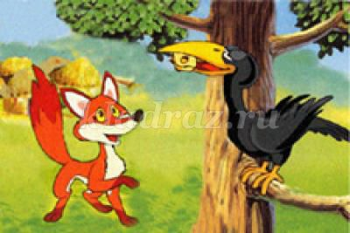
Ворона направилась к медведям. Подходит к ним и говорит:
- Приятного аппетита!
- Спасибо, - отвечает Медведь. – Присаживайтесь к нам.
- С удовольствием бы, да некогда мне, спешу очень.
- Тогда на дорожку возьмите! – угощает Медведь Ворону.
- Спасибо!
Взлетела Ворона на ёлку и пообедать уж было собралась, как вдруг слышит:
- Голу-у-убушка, как хороша-а!
Глянула Ворона вниз и видит: Лиса под ёлкой стоит.
- Да кто же теперь этой басни не знает? – кричит ей сверху Ворона. – А уж коли сыру захотела, так проси по-вежливому!
- Пожалуйста… будьте добры! – заговорила сладким голосом Лиса.
- Вот это другое дело! – похвалила Ворона и поделилась с Лисой сыром.
В. Капнинский
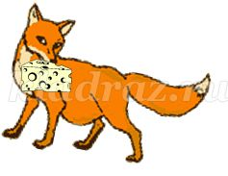
Вопрос: Назовите вежливые слова, которые помогли Вороне и Лисе получить то, что они просят.
4. Оцените с точки зрения вежливости речевое поведение некоторых ребят.
1) Ты идёшь с товарищем по улице. Он поздоровался с незнакомым тебе человеком.
Надо ли поздороваться тебе?
2) В школьном коридоре разговаривают учителя. Среди них Олег увидел своего классного руководителя и, проходя мимо, поздоровался: «Здравствуйте, Юрий Васильевич!»
Как поступил бы ты? Что сказал бы?
3) Ты вошёл в автобус с задней площадки и увидел, что у передней двери стоят твои друзья.
Надо ли поздороваться с ними? Если надо, то как ты это сделаешь?
5. Мы узнаём человека, который хочет к нам обратиться, не только по словам, но и по жестам, по выражению его лица. Особенно высоко ценится в общении улыбка. Об этом очень хорошо рассказал писатель В. Солоухин.
А ведь у людей в распоряжении есть ещё и улыбка. Посмотрите, почти всё у человека предназначено для самого себя: ноги - ходить; рот – поглощать пищу; глаза – смотреть, - всё нужно самому себе, кроме улыбки. Улыбка самому себе не нужна. Если бы не зеркала, вы её никогда бы даже не увидели. Улыбка предназначена другим людям, чтобы им с вами было хорошо, радостно и легко. Это ужасно, если за десять дней тебе никто не улыбнулся, и ты никому не улыбнулся. Душа зябнет и каменеет.
Задание: Продолжи список ситуаций, в которых особенно важно улыбнуться собеседнику: «Приветствие», «Ты в гостях», «У тебя гости» …
6. Предложить послушать стихотворение В. Бокова «Доброе слово».
Ребенок:
- А Вы седой! – сказали мне при встрече.
- А были чёрный!
- Был, - ответил я.
И что-то мне тот час легло на плечи.
И придавило камнем бытия.
- А ты не старый! – как-то мне сказали
Мои друзья за праздничным столом.
И мне как-будто крылья развязали.
И туго свистнул воздух под крылом.
И полетел я в облачные выси,
И был я очарован красотой.
Дремавшие во мне дотоле мысли
Заволновались нивою густой.
- Друзья мои, внушайте людям веру
И чаще говорите: «Добрый день!»
И следуйте хорошему примеру –
Продляйте добрым словом жизнь людей.
Вопросы: Отчего у героя стихотворения испортилось настроение? Какие слова развязали ему крылья?
Итог беседы:
В обиходе вежливого воспитанного человека всегда должны быть слова, которые мы называем «волшебными». С помощью этих слов можно открыть любые двери, помочь вернуть хорошее настроение. Творите добро, учитесь делать добрые дела!
